«ЭРУДИТ » (окружающий мир) – 2023 год 2 класс

- Какое время года в нашей стране начинается в нынешнем году, а заканчивается только на следующий год? ______________________________

- Разгадай ребусы:
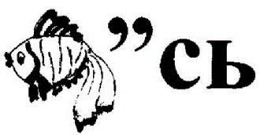 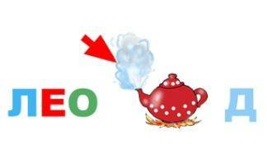 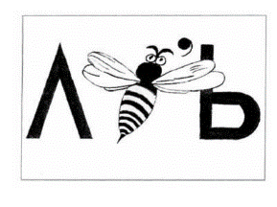
________________ __________________ _______________

- Где короче экватор, на Луне или на Земле?

- невозможно ответить
- на Земле
- экваторы Луны и Земли одинаковы
- на Луне

- В чем измеряется температура? ______________________________________

- Отгадай, от чьего лица идёт речь?

А) В старину меня прозвали ворон-ягода. Из моего сока готовили фиолетовые чернила. Меня можно встретить в лесах от Подмосковья до тундры. В моей мякоти много витаминов, железа. Я улучшаю зрение. ______________________________________________________________________

Б) Я расту на болотах. Спелые ягоды – ярко-красные. Сок мой всегда освежающий, но очень кислый. Это прекрасное витаминное и жаропонижающее питьё. ________________________________________________________________________

- О каких символах идёт речь:

Прикреплённое к древку полотно_______________________
Эмблема государства, города. рода._________________________
Торжественная песня_______________________________________

- Собери из букв названия растений.

БУНКРСИА - ________________ АИАМЛН - _______________________
ЗАРЁБЕ - ___________________ ЛЬТПАЮН - ______________________
- «Закончи фразу»

Нем как ________________
Надут как ____________________
Упрям как ____________________
Трещит как ____________________
Назойливая как ______________________
Поёт как ____________________

- Процесс перемещения воды на планете Земля – это __________________ воды в природе.

- Отгадай загадки:

Через нос проходит в грудь
И обратный держит путь.
Он невидимый, и всё же
Без него мы жить не можем.
_______________________________

Рассыпался горох
На семьдесят дорог:
Никто его не подберет.
____________________________

- Какими НЕ бывают облака?
- Слоёными
- Кучевыми
- Слоистыми
- Перистыми

- Зверобой – это ... .
- лекарственное растение
- название праздника
- гриб
- период в жизни животных
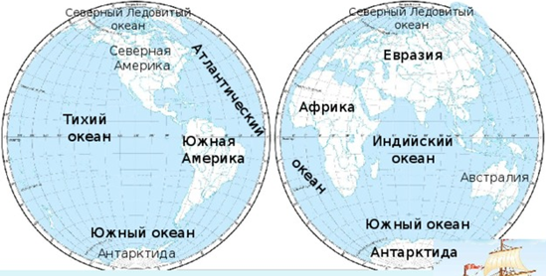
- В состав какой страны входит Антарктида?
США Россия
Австралия
Китай
Нет верного ответа

- Соедини слова-понятия левого столбика с соответствующими названиями правого столбика.

спутник |  | Америка
планета |  | Тихий
материк |  | Москва
страна |  | Солнце
столица |  | Луна
океан |  | Евразия
звезда |  | Россия
часть света |  | Земля

- Распредели указанных животных по природным зонам.

Название животных | Природные зоны
1. Бурый медведь
2. Белый медведь
3. Краснозобая казарка
4. Журавль-красавка
5. Лемминг
6. Суслик
7. Горностай
8. Сайгак

